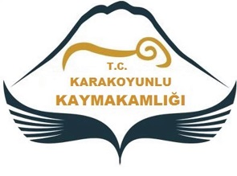 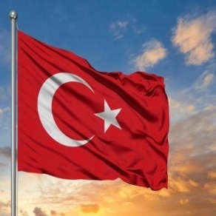

**29 EKİM 2024 CUMHURİYET BAYRAMI PROGRAMI**

**Çelenk Program (Atatürk Anıtı Önü - 28/10/2024 Saat:13.00)**

1. Kaymakamlık, Garnizon Komutanlığı ve Belediye Başkanlığı Çelenklerinin Sunumu
2. Saygı Duruşu ve İstiklal Marşının Okunması
3. Kapanış

**Tebrikat Programı ( Kaymakamlık Makamı - 29.10.2024 Saat:09.00)**

* Tebrikatın, İlçe Kaymakamlık Makamında Saat 09.00’da Protokol Sırasına Uygun Kabul Edilmesida **protokol sırasına uygun kabul edilecektir.**

**Cumhuriyet Yürüyüşü (29/10/2024 Saat:09.30)**

* Kaymakamlık Binası Önünden Tören Alanına Cumhuriyet Yürüyüşünün Yapılması

**Kutlama Töreni Programı (Karakoyunlu Şehit Polis Nevzat ALAGÖZ Ortaokulu Bahçesi - 29/10/2024 Saat:10.00)**

1. Bayram Kutlaması
2. Saygı Duruşu ve İstiklal Marşının Okunması
3. Günün Anlam ve Önemini Belirten Konuşmanın Yapılması
4. Şiirlerin Okunması
5. Halk Oyunları Gösterisi
6. Koro Gösterisi
7. Jimnastik Gösterisi
8. Ödül Töreni
9. Geçit Töreni
10. Kapanış